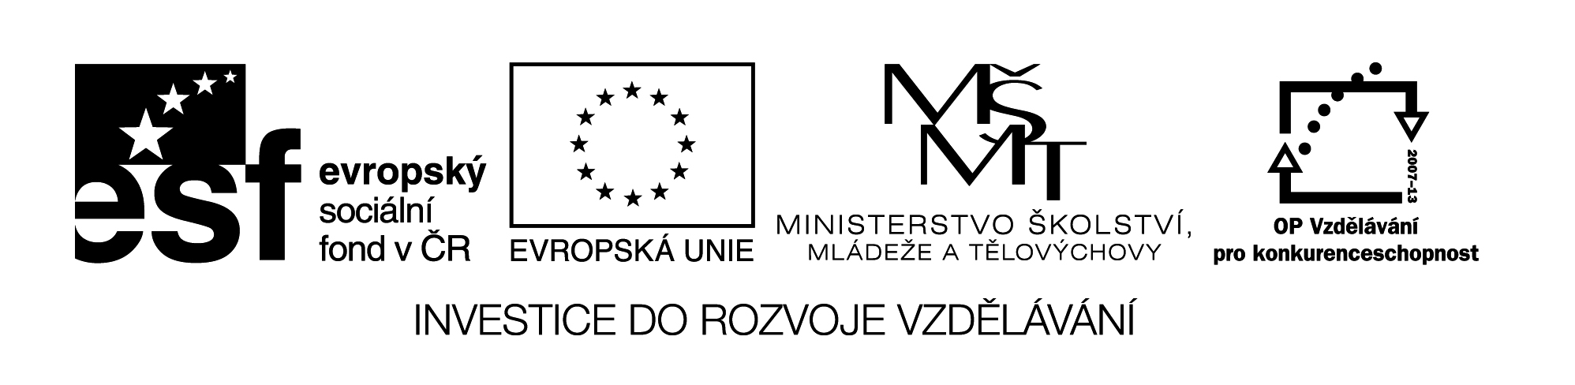
Označení materiálu: VY_ 32_INOVACE_NEMCINA3_20
Název materiálu: Věta vedlejší
Tematická oblast: Německý jazyk 3.ročník
Anotace: Materiál slouží k seznámení žáků se spojkami a obsahuje cvičení k procvičování vedlejších vět a správné řešení.
Očekávaný výstup: Žáci umí tvořit vedlejší věty a používat ve větách spojky.
Klíčová slova: und, aber, oder, deshalb, sonst, wenn, dass
Metodika: Jednotlivá cvičení slouží k procvičování vět vedlejších a slovosledu ve větách. Materiál lze žákům rozeslat elektronicky, anebo elektronicky použít ve výuce.
Obor: 29-54-H/01 Cukrář, 66-51-H/01 Prodavač
65-51-H/01 Kuchař-číšník
Ročník: 3.
Autor: Lenka Dvořáčková, Ing.
Zpracováno dne: 14. 04. 2013

Prohlašuji, že při tvorbě výukového materiálu jsem respektoval(a) všeobecně užívané právní a morální zvyklosti, autorská a jiná práva třetích osob, zejména práva duševního vlastnictví (např. práva k obchodní firmě, autorská práva k software, k filmovým, hudebním a fotografickým dílům nebo práva k ochranným známkám) dle zákona 121/2000 Sb. (autorský zákon). Nesu veškerou právní odpovědnost za obsah a původ svého díla.

Věta vedlejší
Spojky:
- TYTO SPOJKY NEMAJÍ VLIV NA SLOVOSLED VĚT
und - a
aber - ale
oder - nebo
sondern - nýbrž (následuje po větě záporné)
denn - neboť

- SLOVOSLED SE PO TĚCHTO SPOJKÁCH MĚNÍ
– po spojce následuje sloveso poté podmět
deshalb/darum - proto
sonst - jinak
trotzdem - přesto
außerdem - kromě toho

- SLOVOSLED SE PO TĚCHTO SPOJKÁCH MĚNÍ
- sloveso je odsunuto až na konec věty
weil - protože
dass - že
wenn - když
obwohl - ačkoliv

Po větě vedlejší začíná hlavní věta určitým slovesem.

Příklad:
Wenn Sie möchten, können Sie zum Tisch setzen.
Wenn du Zeit hast, kannst du mir helfen.

Cvičení:

1. Spojte věty spojkami v závorce:

Ich habe Hunger. Sie hat auch Hunger. (und)
Wir gehen ins Kino. Sie geht ins Theater. (aber)
Er kocht Gulasch. Er kocht Gemüsesuppe. (oder)
Heute ist schön. Wir fahren auf den Ausflug. (deshalb)
Am Samstag sind wir bei der Oma. Wir sind zu Hause. (sonst)
Ich bin krank. Ich gehe in die Schule. (trotzdem)
Sie ist zu Hause. Sie fühlt nicht gut. (weil)
Ich weiß. Du bist Kellner. (dass)
Ich koche Mittagessen. Du kaufst Zwiebeln. (wenn)

2. Doplňte tabulku:

nebo | proto |  | ale |  | když
 |  | trotzdem |  | dass

3. Spojte věty, věty začněte spojkou WENN.

Ich habe Durst. Ich trinke Wasser.
Wir haben Zeit. Wir gehen ins Kino.
Ich muss essen. Ich gehe ins Restaurant.
Ich habe nicht Fleisch. Ich muss einkaufen.
Sie sind zu Hause. Sie sehen immer fern.
Petra hat Zahnschmerz. Sie muss zum Zahnarzt gehen.
Wir sind im Restaurant. Wir bestellen Spezialitäten.

Správné řešení:
1. Spojte věty spojkami v závorce:

Ich habe Hunger und sie hat auch Hunger.
Wir gehen ins Kino, aber sie geht ins Theater.
Er kocht Gulasch, oder er kocht Gemüsesuppe.
Heute ist schön, deshalb fahren wir auf den Ausflug.
Am Samstag sind wir bei der Oma, sonst sind wir zu Hause.
Ich bin krank, trotzdem gehe ich in die Schule.
Sie ist zu Hause, weil sie nicht gut fühlt.
Ich weiß, dass du Kellner bist.
Ich koche Mittagessen, wenn du Zwiebeln kaufst.

2. Doplňte tabulku:

nebo | proto | přesto | ale | že | když
oder | deshalb | trotzdem | aber | dass | wenn

3. Spojte věty, věty začněte spojkou WENN.

Wenn ich Durst habe, trinke ich Wasser.
Wenn wir Zeit haben, gehen wir ins Kino.
Wenn ich essen muss, gehe ich ins Restaurant.
Wenn ich nicht Fleisch habe, muss ich einkaufen.
Wenn sie zu Hause sind, sehen sie immer fern.
Wenn Petra Zahnschmerzen hat, muss sie zum Zahnarzt gehen.
Wenn wir im Restaurant sind, bestellen wir Spezialitäten.

